Witajcie kochane Maluchy. Bardzo tęsknię za Wami i chciałabym wszystkich uściskać.
Wczoraj obchodziliśmy święto naszej planety Ziemi.
O Ziemię należy dbać nie tylko od święta, ale codziennie.
Przypomina o tym piosenka, do której obejrzenia zapraszam wszystkie dzieci.
https://www.youtube.com/watch?v=1MZovZPTP7I

Śpiewające Brzdące - Nasza planeta - Piosenki dla dzieci 🌳

Uczyliście się z Panią Anią rysować wesołe drzewo. Drzewa rosną w lesie. Należy o nie dbać i pielęgnować, a przede wszystkim nie niszczyć.

Przedstawiam Wam las.
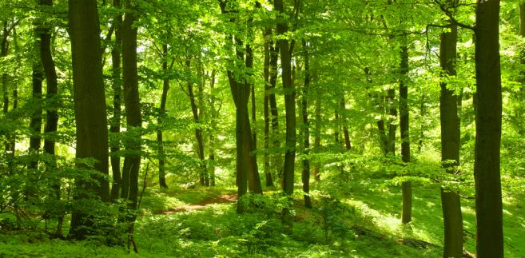Zobaczcie jak prezentuje się las , jest piękny i zachęca do wędrówek po nim wiosną lub latem.

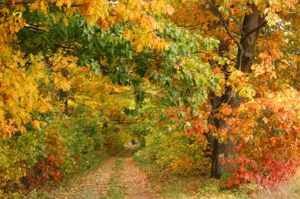
Tak pięknie prezentuje się las jesienią, jest kolorowy.

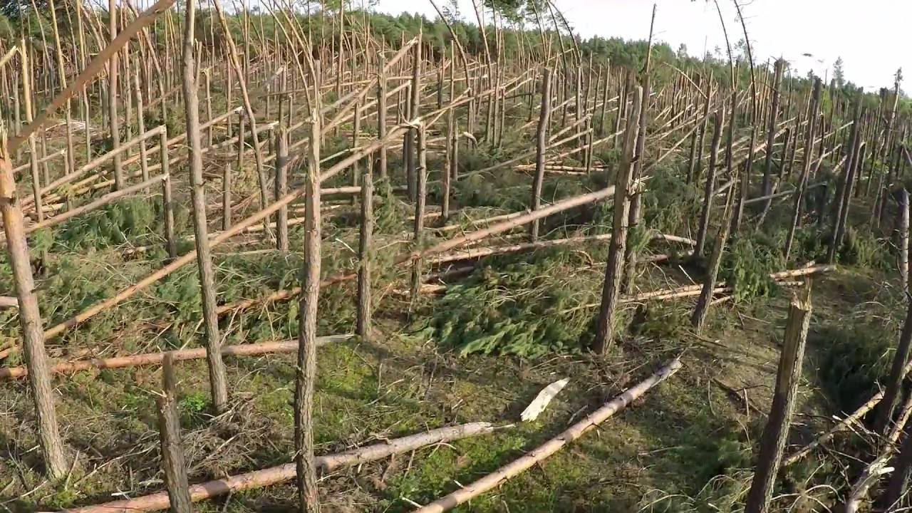
Ten las nie prezentuje się pięknie, jest smutny, zniszczyła go trąba powietrzna.

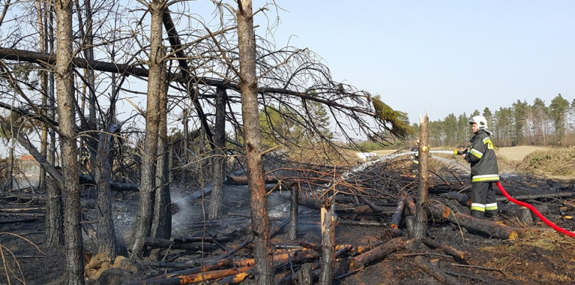
Ten las zniszczyli ludzie, podpalając go.

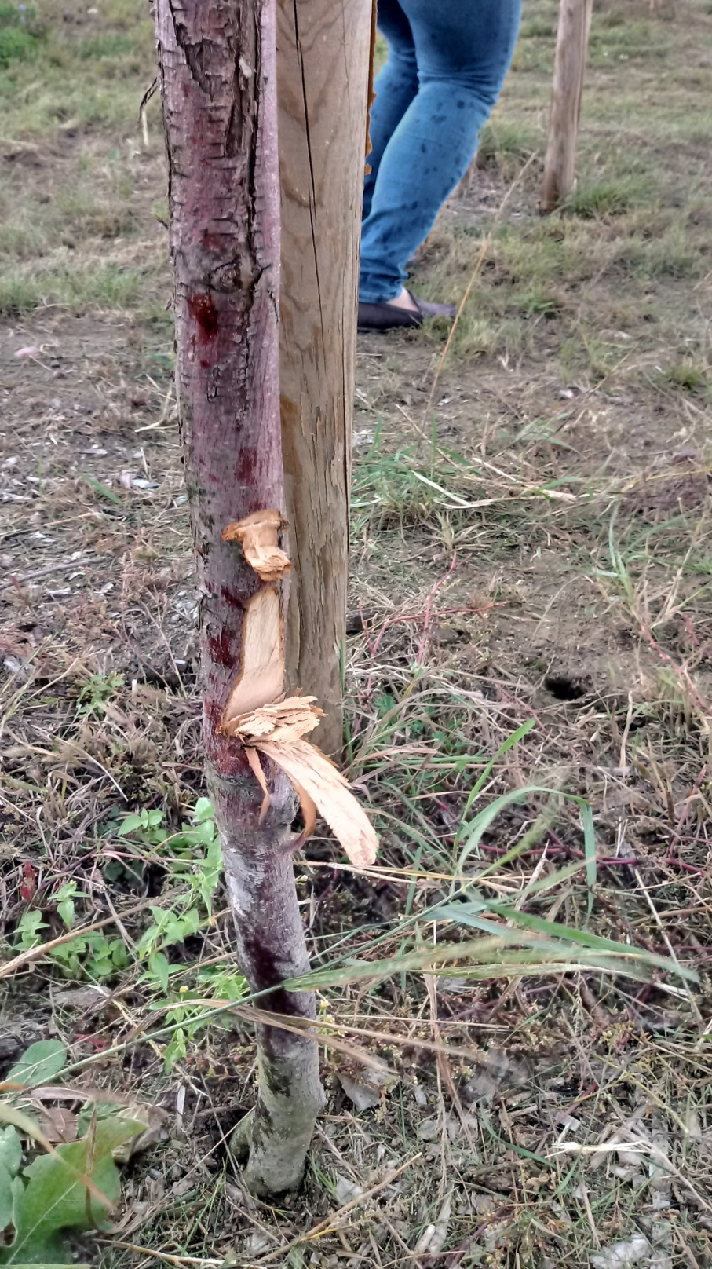
Tego nie wolno robić!

Zostawiam Wam rysunki do kolorowania oczywiście dla chętnych dzieci.
Pozdrawiam serdecznie .Ludwika Kruk

